PROSTE ĆWICZENIA LOGOPEDYCZNE
DO WYKONYWANIA W DOMU
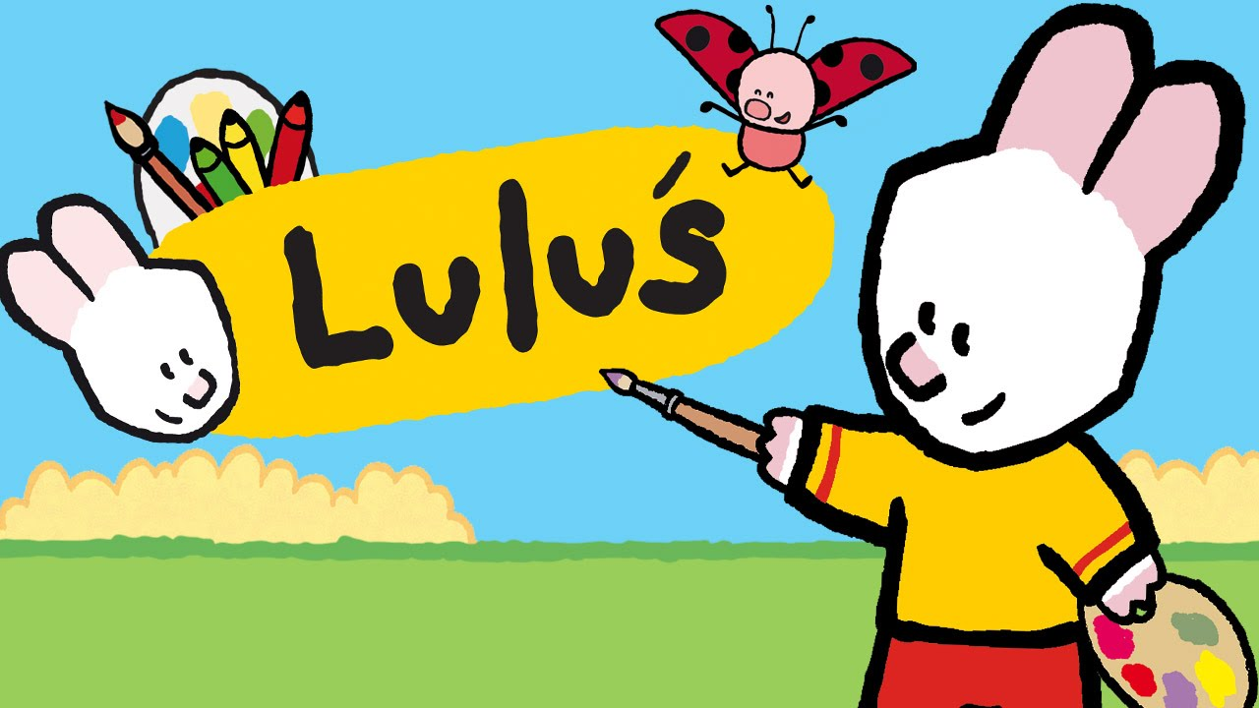
ĆWICZENIA LOGOPEDYCZNE
Drodzy Rodzice, ćwiczenia logopedyczne mogą być wspólną zabawą. Wystarczy codziennie przeczytać dziecku jeden, krótki wierszyk. Pamiętajcie, lepiej zrobić mniej zadań, a dokładnie. Dlatego przygotowałam krótkie zestawy ćwiczeń na każdy dzień. Nie róbcie ćwiczeń, gdy jesteście zmęczeni, znajdźcie taki czas, by mieć energię do wspólnej zabawy. To nie ma być kolejna lekcja, ma to być wspólnie spędzony czas. Czytając dziecku zabawcie się w profesjonalnych aktorów: czytamy wiersz raz ciszej, raz głośniej, intonując nisko lub wysoko, możemy wiersz przeczytać wesoło lub smutno… Życzę miłej zabawy!
Przed każdym czytaniem wierszyka poćwiczcie trochę swój aparat mowy, czyli usta, język, policzki i i oddechowy. Proste ćwiczenia znajdziecie Państwo w poniższych filmikach:
https://www.youtube.com/watch?v=Lod1r88h61I
https://www.youtube.com/watch?v=zA85oayoC2Q
https://www.youtube.com/watch?v=V_SHb18DxDw
Zaczynamy!
Rodzic czyta wiersz, a dziecko powtarza (cicho-głośno, przeciągle-krótko, smutno-radośnie), jak prawdziwi aktorzy.

Czytamy tyko jeden wierszyk dziennie - nie więcej!!!

Dzień 1. „Latarnia morska”
Wśród mgły i nocy
rozlega się dźwięk
długi i głośny
niczym wilka jęk:
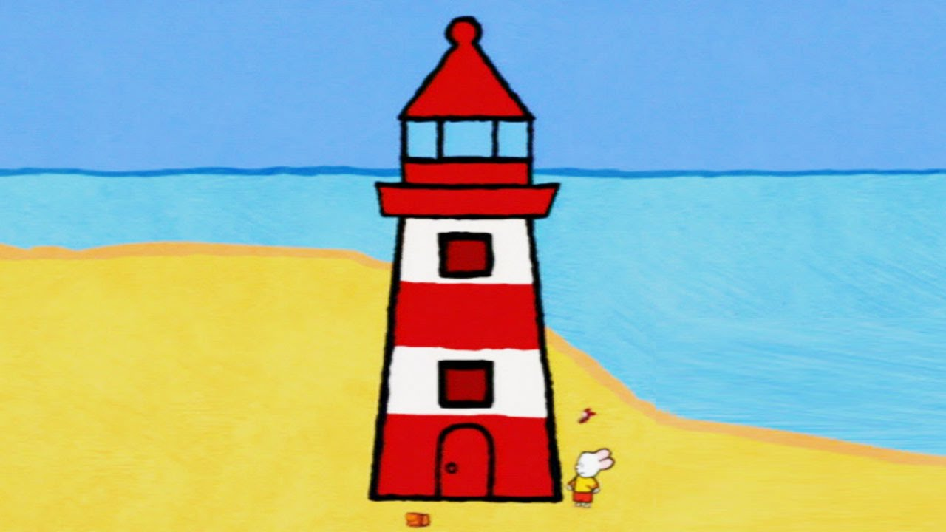
Uuu./uuu…/uuu…
Dźwięk jednostajny
do uszu dociera
rybaka na kutrze,
a w porcie- dokera:
Uuu…/uuu…/uuu…
Głośno i długo
syrena buczy.
drogi do portu
zbłąkanych uczy:
- Uuu…/uuu…/uuu…
Wśród morskich głębin,
szumu wielkich fal
niesie się wycie,
hen…w morską dal;
-Uuu…/uuu…/uuu…
Na morzu kuter
rybacki stoi.
A tu wśród nocy
nie widać boi
rybak na kutrze
minę ma srogą:
- czas mi do domu,
lecz którą drogą?
Rozbrzmiewa wokół
jednostajny dźwięk,
długi i głośny
niczym wilka jęk:
-Uuu…/uuu…/uuu…
Dźwięk ten syreny
do kutra dociera,
z radości ręce
rybak zaciera.
będzie za dźwiękiem
płynąć do domu,
nie da syrena
zginąć nikomu.
-Uuu…/uuu…/uuu…*
-Uuu…/uuu…/uuu…^
W miejscach oznaczonych (*^) dzieci, naśladują wycie syreny latarni morskiej- jak najdłużej na jednym wydechu wypowiadają z jednakowym natężeniem głosu: Uuu…./uuu…/uuu…- cicho(*) lub głośno(^). Pojedyncza kreska oznacza pauzę na nabranie powietrza ustami (/).
Dzień 2. „Skacząca piłka”
Wiersz ten służy do usprawniania narządów mowy. Wielokrotne powtarzanie sylaby la usprawnia czubek języka, utrwala prawidłową artykulację głosek l i a oraz przygotowuje do wymowy trudniejszej głoski r.
Mała Ala piłkę ma,
piłka skacze:
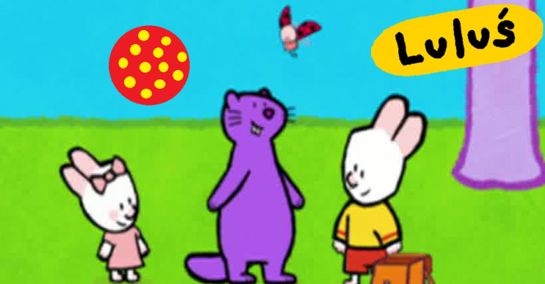
- La, la, la.
- La, la, la*
Ala Ani piłkę da,
piłka skoczy:
- La, la, la.
- La, la, la*
Ładnie fika piłka ta:
piłka tańczy:
- La. la, la.
- La, la, la*
Piłkę łapie mała Ala,
piłka skacze:
- La, la la.
- La, la la.*
Czy ktoś wdzięku więcej ma,
od tej piłki:
- La, la, la?
- La, la, la.*

W miejscach oznaczonych gwiazdką (*) dzieci naśladują skaczącą piłeczkę, powtarzając za prowadzącym; la, la, la.
Dzień 3. „Rymy w zagrodzie”
Wiersz ten można wykorzystać do ćwiczeń słuchowych. Zadaniem dziecka jest odgadywanie brakujących rymów ( słowa w nawiasach).
Raz na grzędzie bura kurka
nastroszyła swoje...( piórka)*
Inna kurka głośno gdacze
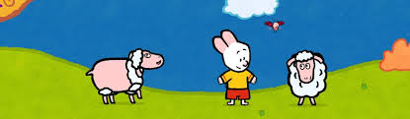
Żółta kaczka pięknie…(kwacze).*
Baran po swojemu beczy,
koza w kozie z żalem…(meczy).*
Gniady konik w stajni hula,
pszczółki lecą wprost do…(ula).*
traktor w polu głośno huczy,
a na łące krówka…( muczy)*
gdy wróbelki nam ćwierkają,
dzieci rymy…( dobierają).*

W miejscach oznaczonych gwiazdką (*) dzieci odgadują brakujące rymy.
Dzień 4. Ćwiczenie usprawniające narządy artykulacyjne - wierszyk: „Gimnastyka”:
Rodzic mówi wierszyk a dziecko wykonuje ruchy języka opisane w wierszu.
Na początku jest rozgrzewka,
Językowa wprzód wywieszka,
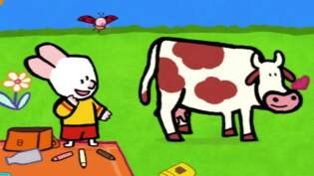
Cały język wyskakuje,
Wszystkim nam się pokazuje,
W dół i w górę,
W lewo, w prawo.
Pięknie ćwiczy!
Brawo! Brawo!
Język wargi oblizuje, pięknie kółka wykonuje.
Popatrzymy do lusterka,
Jak się język bawi w berka.
Kto spróbuje z miną śmiałą,
Zwinąć język w rurkę małą?
Język ząbki poleruje
Każdy dotknie i wyczuje…
Może uda się ta sztuczka.
Trzeba uczyć samouczka.
Dzień 5. Zabawa fabularyzowana: „Król wiatrów”- podczas opowiadania przez rodzica/opiekuna dzieci chodzą z berłem po pomieszczeniu i naśladują szum wiatru, różnicując natężenie głosu.
„ Za siedmioma lasami, na ogromnej górze mieszkał król wiatrów. Na wiosnę zlatywał z góry i szumiał łagodnie: szszsz…, by nie postrącać płatków z kwitnących drzew. W lesie najczęściej leżał na swym łóżku i obserwował bawiące się dzieci w pobliskim przedszkolu. Szumiał tylko wtedy, gdy chmury zbierały się nad placem zabaw, by je rozpędzić, lub wówczas, gdy słońce za mocno piekło i dzieciom było bardzo gorąco: wtedy też szumiał lekko: szszsz. Gdy nadchodziła jesień przeganiał czarne, kłębiące się listopadowe chmury, szumiąc groźnie: szszsz. Najwięcej jednak hulał o świcie podczas mroźnych, srogich zim i wołał: szszsz! Zaglądał przy tym do okien, by zobaczyć, jak bawią się dzieci w domach i przedszkolach. Stukał w okienka, jakby wywołując dzieci na dwór. Ale one wolały zostać w ciepłym pokoju i tylko przez szybę przyglądać się tańcom wiatru”.
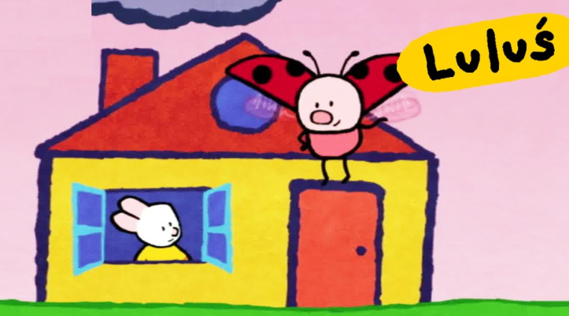

Dzień 6. Zabawa usprawniająca język, wargi, policzki: ”Jak języczek został żeglarzem”.
Rodzic/opiekun czyta tekst opowiadania, pokazuje ruchy języka, warg, opisane w nawiasach a dziecko naśladuje te ruchy.
Pewnego dnia języczek wybrał się nad jezioro (kląskanie). Zobaczył łódkę, otworzył kłódkę ( otwieramy usta), wsunął kluczyk (język na brodę) i już gotowe. Wsiadł do łódki (kląskanie). Chwycił prawe, potem lewe wiosło (ruch wahadłowy języka do kącików ust). Wiosłował na zmianę prawym i lewym wiosłem (wypychanie prawego i lewego policzka). Zmęczył się, wiec chwile odpoczął. Spojrzał w górę ( język dotyka górnej wargi), zobaczył długi sznur łabędzi (oblizywanie górnej i dolnej wargi) Postanowił policzyć ptaki ( liczenie górnych i dolnych zębów). Nieco dalej nadciągały ciemne obłoki (oblizywanie podniebienia). Języczek bał się, że dopadnie go deszcz. Postanowił wracać Wiosłował prawym i lewym wiosłem( wypychanie lewego i prawego policzka), co chwilę ocierając pot z czoła( dotykanie górnych i dolnych dziąseł). Dopiero wtedy zauważył przy łódce silnik. Odłożył wiosła ( oblizywanie górnej i dolnej wargi) i włączył silnik( brrrr) i szczęśliwie dopłynął do brzegu.
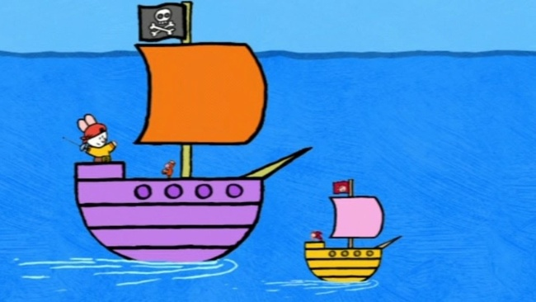

Dzień 7. Zabawa: ”ZOO”
Rodzic/opiekun czyta tekst opowiadania, pokazuje ruchy języka, warg, opisane w nawiasach a dziecko naśladuje te ruchy.
Pewnego dnia języczek wybrał się do ZOO. Spacerował od klatki do klatki (mówimy; tup, tup).W pierwszej klatce zobaczył małpy, które skakały po gałęziach (dotykamy czubkiem języka na przemian dolnych i górnych zębów), zjadały banany (poruszamy buzią jakbyśmy coś jedli), wydają małpie okrzyki (wołamy; gu, gu). W drugiej klatce mieszkał wilk. Był bardzo zły- pokazywał zębiska (pokazujemy zęby w szerokim uśmiechu i warczał (wrr). W trzeciej klatce osiołek wydawał osiołkowe odgłosy (i-u,i-u) i skakał, wymachując kopytkami (dotykamy językiem podniebienia). Następnie pan języczek spotkał węża. Wąż syczał( ssssss) i wił się (wolno wysuwamy język z buzi ruchem wahadłowym – od prawej do lewej). Pan języczek odwiedził słonia. Słoń chwalił się zwinną trąbą (robimy rurkę z języka). Potem poszedł obejrzeć krokodyla, który głośno kłapał paszczą (otwieramy i zamykamy wargi wyciągnięte do przodu). Następnie powędrował do klatek hien. Cóż tam porabia? Jak zwykle ma dobry humor i się śmieje ( śmiejemy się hi, hi, ha, ha, he, he). Pan języczek był już bardzo zmęczony. Teraz czas na lody. Ech, pyszne te lody (wykonujemy językiem ruchy przypominające lizanie lodów, następnie oblizujemy wargi ruchem okrężnym).

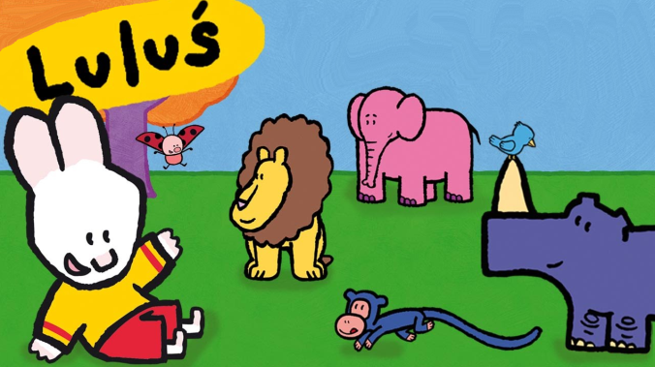

Pozdrawiam Ewa Brelik

